**Declaração de Visão de Projeto**

# Problemática

Os alunos de escolas e universidades frequentemente enfrentam longas filas para comprar lanches na cantina, o que resulta em uma significativa perda de tempo. Esse tempo gasto em filas poderia ser mais bem utilizado para atividades acadêmicas, como estudar ou fazer tarefas, ou mesmo para momentos de descanso e socialização. A frustração e o estresse gerados por esse processo afetam negativamente a experiência escolar dos alunos. Além disso, a administração da cantina enfrenta desafios para gerenciar o fluxo de pedidos durante horários de pico, o que pode levar a erros e insatisfação dos clientes. Portanto, há uma necessidade clara de uma solução que melhore a eficiência do processo de compra de lanches e reduza o tempo de espera.

Por isso, nossa equipe da **Flex Food** irá ajudar essas escolas e universidades que enfrentam esse problema.

**1. TÍTULO**



Sistema de Cantina Online

## 2. OBJETIVO

O objetivo deste projeto é desenvolver um site e aplicativo de cantina online que permita aos alunos realizarem pedidos de lanches de forma antecipada, garantindo uma retirada rápida e sem a necessidade de enfrentar filas. O sistema visa otimizar o tempo dos alunos, permitindo que eles se concentrem mais em suas atividades acadêmicas e menos em esperar por seus lanches. A solução deverá ser intuitiva, fácil de usar e segura, garantindo uma experiência positiva tanto para os alunos quanto para os funcionários da cantina. Dessa forma, esperamos aumentar a satisfação dos alunos e a eficiência operacional da cantina.

## 3. JUSTIFICATIVA

A implementação de um sistema de cantina online visa:

* Aumentar a conveniência para os alunos ao permitir pedidos antecipados.
* Reduzir o tempo gasto em filas, melhorando a eficiência do processo de compra.
* Melhorar a satisfação dos alunos com a experiência na cantina.



* Contribuir para um ambiente escolar mais organizado e menos estressante.

**4. DESCRIÇÃO GERAL**

O Sistema de Cantina Online será uma solução integrada que permitirá aos alunos fazerem pedidos de lanches através de um site ou aplicativo. O sistema gerará um código único para cada pedido, que poderá ser usado para a retirada rápida do lanche na cantina. As funcionalidades principais incluem:

1. **Login de Usuários**:

* Interface de Login: Permite que os alunos façam login utilizando seu número de matrícula.
* Verificação de Identidade: Garantia de segurança através da verificação de identidade dos usuários.
* Fornecimento de Acesso: A escola fornecerá aos alunos um número de matrícula e uma senha para acesso ao sistema, similar ao processo de login em portais escolares.

1. **Cardápio Digital**:
   * Exibição do cardápio atualizado da cantina com descrições e preços.
   * Opção para os alunos visualizarem itens populares e recomendações.
2. **Sistema de Pedidos Online**:
   * Interface intuitiva para seleção e personalização de itens do cardápio. o Opção para adicionar itens ao carrinho e confirmar o pedido.



1. **Geração de Código Único**:
   * Cada pedido confirmado gerará um código único para a retirada. o O código poderá ser escaneado ou digitado na cantina para a retirada do lanche.
2. **Horário de Funcionamento**:
   * Informamos que a cantina digital estará disponível exclusivamente durante os intervalos escolares.
   * Para garantir a organização e o atendimento adequado a todos os alunos, pedimos que respeitem esses horários.

## 5. EQUIPE

|  |  |
| --- | --- |
| **Nome** | **Função** |
| Giovanna Maioli | Team |
| Laura Oliveira | Team |
| Felipe Silva | Team |
| Leonardo Banin | Scrum Master |

## 6. PREMISSAS

* Os alunos têm acesso a dispositivos móveis ou computadores.
* A cantina possui infraestrutura adequada para processar pedidos e fornecer lanches conforme os códigos gerados.
* O sistema será intuitivo e fácil de usar para garantir a adesão dos usuários.
* A escola/universidade apoia a implementação do sistema.

## 7. RESTRIÇÕES

* O desenvolvimento e a implementação do sistema devem ser concluídos em um prazo de 6 meses.
* O sistema deve estar em conformidade com as políticas de privacidade e segurança de dados.
* **Frontend:** React.js para o site React Native e expo para o aplicativo móvel.
* **Backend:** Node.js
* **Linguagem de Programação:** Java Script.

## 8. ESCOPO EXCLUÍDO

Embora o sistema de cantina online proposto abranja diversas funcionalidades

para otimizar a experiência dos alunos e a operação da cantina, o escopo do

projeto exclui algumas responsabilidades que poderiam sobrecarregar a equipe

de desenvolvimento ou complicar a operação do sistema.

Em específico, o aplicativo não será responsável pela entrega dos produtos aos

alunos. A entrega dos lanches continuará sendo realizada de forma tradicional,

com os alunos retirando os itens diretamente na cantina mediante a apresentação

de um código único gerado pelo sistema. Esta decisão foi tomada para manter o

foco do projeto na melhoria da eficiência do atendimento e na redução do tempo

de espera, sem introduzir complexidades adicionais relacionadas à logística e à

entrega.

Outro ponto fora do escopo é o desenvolvimento de um aplicativo de gestão de

estoque para os funcionários da cantina. Embora um sistema de controle de

estoque seja uma funcionalidade relevante para a operação da cantina, este

projeto específico se concentrará exclusivamente na interface do usuário e na

gestão dos pedidos, permitindo uma implementação mais rápida e direcionada.

## 9. IDENTIDADE VISUAL DA EMPRESA

**Nome do Aplicativo**: **Flex Food**



**Significado do Nome**: "Flex Food" reflete a flexibilidade e praticidade que o aplicativo oferece aos usuários ao simplificar a compra de alimentos. "Flex" sugere a capacidade de adaptar o serviço às necessidades e horários dos alunos, enquanto "Food" destaca o foco em lanches e refeições. O nome transmite a ideia de uma solução ágil e moderna para a compra de alimentos

**Cores da Interface**:

* **Vermelho**: O vermelho simboliza a urgência e a ação rápida. Esta cor é usada para destacar botões de ação, como "Fazer Pedido" e "Pagar Agora", ajudando a guiar os usuários através do processo de compra com uma sensação de dinamismo. Também pode criar uma sensação de calor e energia, alinhando-se com a ideia de uma solução rápida e eficiente para o problema das filas.
* **Preto**: Representa sofisticação e modernidade. Usado para criar contraste e destacar elementos importantes, o preto contribui para uma aparência elegante e

Profissional.

* **Branco**: Transmite simplicidade e clareza. O branco ajuda a manter a interface limpa e facilita a legibilidade, criando um espaço visualmente agradável.
* **Laranja**: O laranja representa criatividade e entusiasmo. No "Flex Food", essa cor é usada para chamar a atenção para elementos interativos, como promoções e ofertas especiais. Ela transmite uma sensação de frescor e inovação, incentivando os alunos a explorarem o menu e aproveitar as opções disponíveis. O laranja também ajuda a destacar ações importantes e criar um apelo visual vibrante.

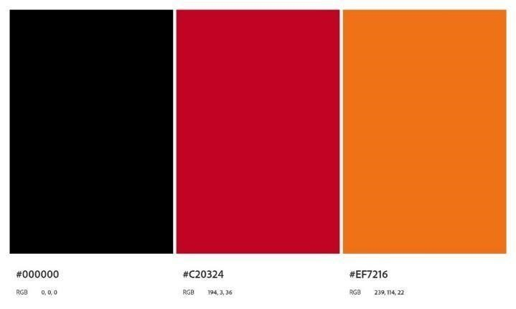

**Fontes**:

* **Baloo 2**: Utilizada para textos maiores, a fonte Baloo 2 é amigável e arredondada, transmitindo uma sensação de acessibilidade e modernidade. Ela é ideal para títulos e informações principais, criando um impacto visual positivo.



* **Roboto**: Utilizada para textos menores, a fonte Roboto é limpa e legível, garantindo que o conteúdo seja fácil de ler e compreensível em tamanhos menores. Ela complementa a Baloo 2 com uma aparência simples e eficiente.



**10.TELAS DO SISTEMA**

# MOBILE

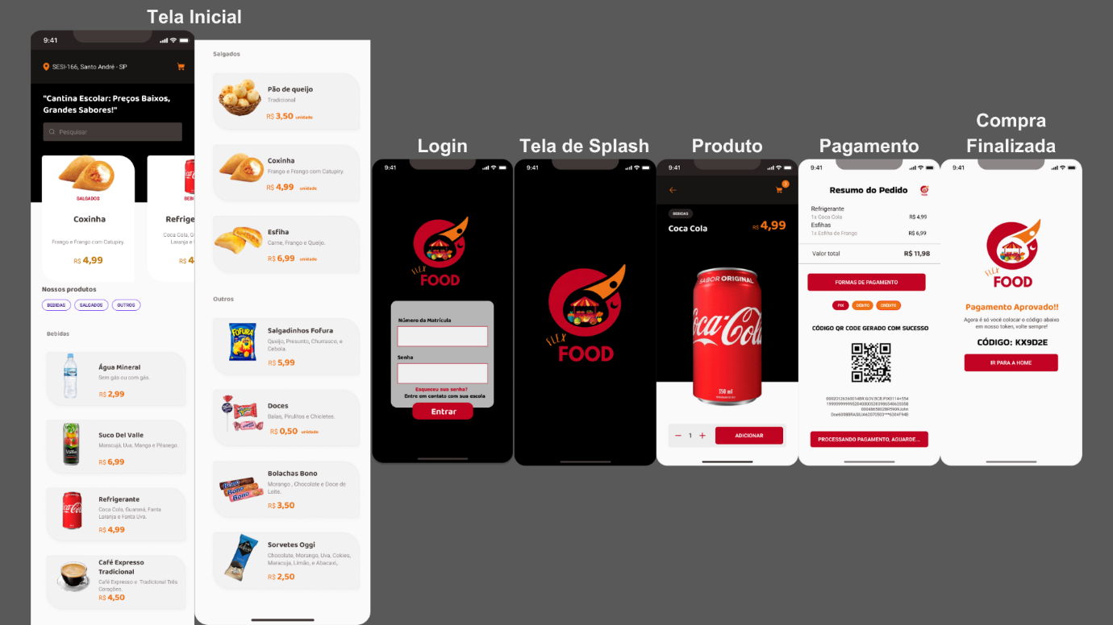

**DESKTOP**

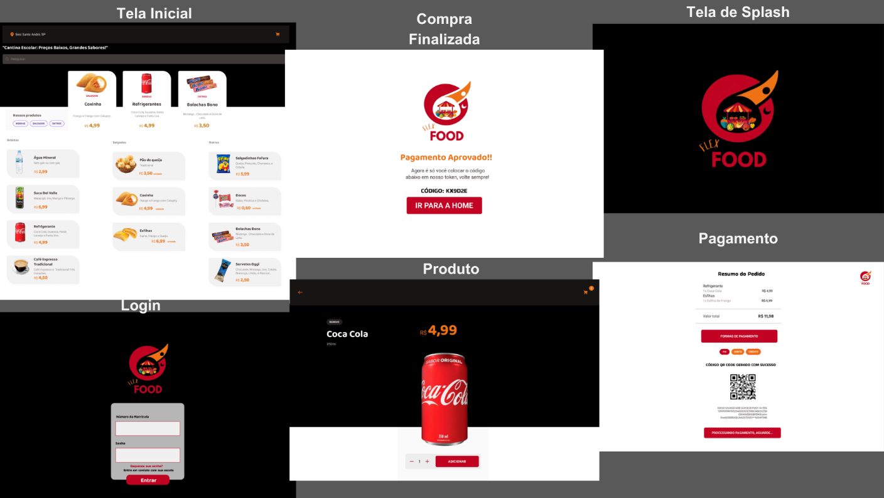

## 11. REFERENCIAS

Ao desenvolver o Sistema de Cantina Online, foi realizado um estudo comparativo com outros projetos de sucesso no mercado, como *iFood* e *Café*, que compartilham algumas funcionalidades semelhantes, mas também possuem diferenças significativas em relação ao nosso projeto.

**Similaridades com o iFood:**

- Ambos os sistemas oferecem aos usuários a possibilidade de realizar pedidos online de forma conveniente e prática. Assim como no iFood, os usuários do Sistema de Cantina Online poderão navegar por um cardápio digital e efetuar a compra com poucos cliques.

- O iFood oferece a opção de pedidos programados, onde o usuário pode escolher o horário em que deseja receber o pedido. De maneira semelhante, nosso sistema permitirá que os alunos façam pedidos antecipados, garantindo que o lanche esteja pronto para retirada no momento desejado.

**Diferenças em Relação ao iFood:**

- Ao contrário do iFood, o Sistema de Cantina Online não será responsável pela entrega dos produtos. Em vez disso, os alunos deverão retirar seus lanches na cantina, apresentando um código gerado pelo sistema. Isso elimina a necessidade de um sistema de logística complexa e permite um foco maior na eficiência do atendimento dentro da escola.

- O iFood é uma plataforma abrangente que atende uma ampla variedade de restaurantes e consumidores em todo o país. Nosso sistema, no entanto, é altamente especializado, focado exclusivamente no ambiente escolar, o que permite uma personalização mais precisa das funcionalidades e um melhor atendimento às necessidades específicas dos alunos e das cantinas escolares.

Link Ifood: https://www.ifood.com.br/inicio

**Similaridades com o Café:**

- Assim como o Café, nosso sistema visa melhorar a experiência do usuário ao reduzir o tempo de espera e organizar o processo de atendimento. Ambos os projetos colocam o cliente no centro da experiência, buscando otimizar o processo de compra e aumentar a satisfação dos usuários.

- O Café, assim como nosso projeto, busca oferecer uma interface intuitiva e fácil de usar, garantindo que mesmo aqueles com pouca experiência em tecnologia possam navegar e realizar seus pedidos com facilidade.

**Diferenças em Relação ao Café:**

- Diferentemente do Café, que é focado em uma experiência de consumo dentro de um estabelecimento tradicional, o Sistema de Cantina Online é projetado especificamente para o ambiente escolar. Isso significa que nossas funcionalidades e o design da interface levam em consideração as necessidades e restrições de um público jovem e um ambiente escolar, onde o tempo é precioso e a simplicidade é essencial.

- Além disso, enquanto o Café pode focar em oferecer um ambiente físico acolhedor e uma experiência gastronômica completa, nosso sistema está focado na eficiência e rapidez, garantindo que os alunos possam obter seus lanches de maneira rápida para que possam voltar às suas atividades acadêmicas sem atrasos.

Inspiração do café: https://github.com/andreviapiana/CoffeeDelivery-Mobile

### **12.** **APLICAÇÕES EM ESCOLAS**

O Sistema de Cantina Online poderá ser implementado em diversas instituições de ensino. Exemplos de escolas e instituições onde o sistema pode ser aplicado incluem:

* **Unidades do SESI**:

Escolas de ensino fundamental e médio mantidas pelo Serviço Social da Indústria (SESI), que atendem a um grande número de alunos e podem se beneficiar significativamente da otimização do processo de compra de lanches.

* **Colégio Liceu**:

Instituição com grande número de alunos e infraestrutura moderna. A implementação do sistema pode melhorar a eficiência da cantina e a satisfação dos alunos.

* **Colégio Arbos**:

Escola conhecida por sua ênfase em tecnologia e inovação. A adoção do sistema pode alinhar-se com a visão tecnológica do colégio e otimizar o processo de compra de lanches.

* **Colégio Objetivo**:

Rede de escolas com várias unidades. A implementação do sistema pode ajudar a gerenciar melhor o fluxo de pedidos e reduzir o tempo de espera durante os intervalos.

**Critérios de Aplicação**:

* **Infraestrutura Tecnológica**: As escolas devem possuir a infraestrutura necessária para suportar o uso do sistema, como acesso à internet e dispositivos para uso dos alunos.
* **Capacidade de Implementação**: As escolas devem estar dispostas a adotar e integrar o sistema em seus processos existentes, fornecendo as credenciais de acesso aos alunos e realizando o treinamento necessário para a equipe.

**Benefícios Esperados**:

* **Eficiência Operacional**: Melhoria na gestão de pedidos e redução de filas.
* **Satisfação dos Alunos**: Aumento na satisfação dos alunos com a experiência de compra na cantina.
* **Organização**: Contribuição para um ambiente escolar mais organizado e eficiente.

### **13.** **LEVANTAMENTO DE REQUISITOS**

**Requisitos Não Funcionais**

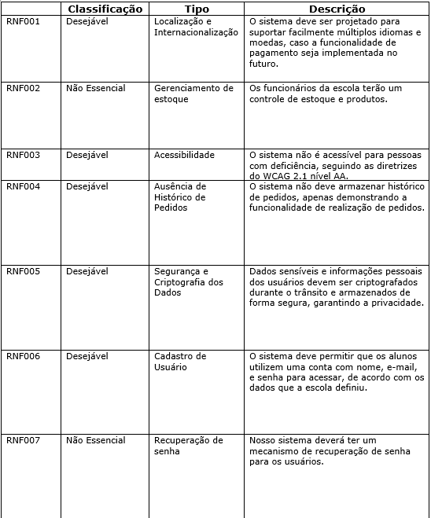

**Requisitos Funcionais**

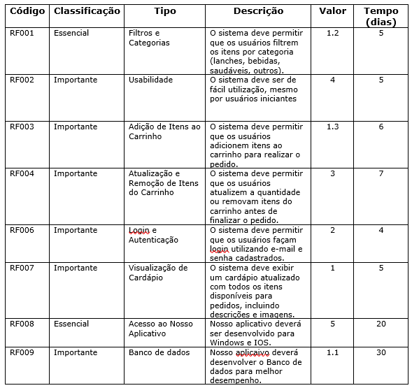

**HISTÓRIA DOS REQUISITOS FUNCIONAIS**

**1. Filtros e Categorias (RF001)**

Contexto: No início do desenvolvimento, identificou-se a necessidade de uma maneira eficiente para os usuários encontrarem os itens desejados no cardápio.

Evolução: A implementação de filtros e categorias se tornou essencial para permitir que os usuários visualizem itens como lanches, bebidas, saudáveis e outros de forma organizada e acessível.

Importância: Este requisito foi classificado como essencial para garantir que o sistema atenda às necessidades de navegação dos usuários, facilitando a localização dos produtos.

**2. Usabilidade (RF002)**

Contexto: Durante a fase de análise, observou-se que muitos usuários poderiam ser iniciantes no uso de sistemas de pedidos online.

Evolução: Para atender a esses usuários, a usabilidade do sistema foi priorizada. Isso inclui uma interface intuitiva e fácil de usar, mesmo para aqueles com pouca experiência.

Importância: A usabilidade é crucial para garantir que todos os usuários, independentemente de seu nível de habilidade tecnológica, possam utilizar o sistema sem dificuldades.

**3. Adição de Itens ao Carrinho (RF003)**

Contexto: A funcionalidade de adicionar itens ao carrinho foi identificada como uma das principais ações no processo de pedido.

Evolução: A capacidade de adicionar itens ao carrinho é fundamental para que os usuários possam montar seus pedidos de forma personalizada antes de finalizá-los.

Importância: Este requisito é importante para permitir que os usuários selecionem e revisem seus itens antes da finalização do pedido.

**4. Atualização e Remoção de Itens do Carrinho (RF004)**

Contexto: Foi identificado que os usuários podem querer alterar suas seleções antes de concluir o pedido.

Evolução: A funcionalidade para atualizar quantidades ou remover itens do carrinho foi incorporada para oferecer flexibilidade aos usuários durante o processo de pedido.

Importância: Permite que os usuários façam ajustes em seus pedidos conforme necessário, melhorando a experiência de compra.

**5. Login e Autenticação (RF006)**

Contexto: A segurança e a personalização do processo de pedidos foram consideradas essenciais para o sistema.

Evolução: A funcionalidade de login e autenticação foi adicionada para garantir que apenas usuários registrados possam fazer pedidos, e para possibilitar a personalização das experiências.

Importância: Este requisito assegura que o sistema seja seguro e que as informações dos usuários sejam protegidas.

**6. Visualização de Cardápio (RF007)**

Contexto: Para uma experiência de usuário completa, é necessário que o cardápio seja acessível e bem apresentado.

Evolução: A visualização do cardápio com descrições e imagens dos itens foi implementada para permitir que os usuários vejam claramente o que está disponível para pedidos.

Importância: Esse requisito é importante para ajudar os usuários a tomar decisões informadas sobre o que comprar.

**7. Acesso ao Nosso Aplicativo (RF008)**

Contexto: A necessidade de compatibilidade com diferentes sistemas operacionais foi identificada para alcançar um público mais amplo.

Evolução: O desenvolvimento do aplicativo para Windows e iOS foi definido para garantir que o FlexFood seja acessível em plataformas amplamente usadas.

Importância: Esse requisito é essencial para atender às necessidades dos usuários que utilizam diferentes sistemas operacionais.

**8. Banco de Dados (RF009)**

Contexto: A eficiência e o desempenho do sistema dependem de um banco de dados robusto e bem estruturado.

Evolução: O desenvolvimento de um banco de dados foi planejado para armazenar informações de pedidos, usuários e cardápio de forma eficiente.

Importância: Este requisito é fundamental para garantir o desempenho do sistema e a integridade dos dados.

**14. TECNOLOGIAS UTILIZADAS**

Para o desenvolvimento do projeto "Flex Food", uma cantina online que visa facilitar o processo de pedidos e retiradas de lanches em instituições de ensino, foram utilizadas diversas tecnologias que proporcionaram uma base sólida e eficiente para o design, desenvolvimento e documentação. A seguir, apresentamos as principais ferramentas e tecnologias empregadas ao longo do projeto:

* **Microsoft Word**: Utilizado para a criação e organização da documentação do projeto. Através do Word, foi possível elaborar textos de forma clara e objetiva, formatar relatórios e preparar o conteúdo necessário para a apresentação final do trabalho.
* **Canva**: Ferramenta essencial para a criação de slides e elementos visuais que compõem a identidade visual do projeto. O Canva possibilitou o design de apresentações dinâmicas e atraentes, facilitando a comunicação de ideias durante as reuniões de equipe e a defesa do TCC.
* **Figma**: Utilizado para o design de interfaces, o Figma foi fundamental para o desenvolvimento de protótipos de alta fidelidade do site e aplicativo do Flex Food. A ferramenta colaborativa permitiu ajustes e revisões em tempo real, garantindo um processo de design ágil e eficiente.
* **HTML e CSS**: As linguagens básicas de desenvolvimento web, HTML e CSS foram empregadas na construção do site, permitindo a criação de uma estrutura sólida e um layout responsivo. O uso dessas linguagens facilitou a personalização da interface, alinhando-a com a identidade visual do projeto.
* **AppGyver**: Plataforma utilizada para o desenvolvimento do aplicativo mobile. O AppGyver proporcionou uma abordagem simplificada e intuitiva para a construção do aplicativo, permitindo prototipagem rápida e implementação de funcionalidades essenciais sem a necessidade de codificação complexa.
* **Banco de Dados**: Essencial para o armazenamento e gerenciamento das informações de pedidos e usuários, o banco de dados adotado no projeto garantiu a segurança e a integridade dos dados. A escolha de uma tecnologia robusta de banco de dados foi crucial para a eficácia e confiabilidade do sistema.

**15. UML (LINGUAGEM DE MODELAGEM UNIFICADA)**

